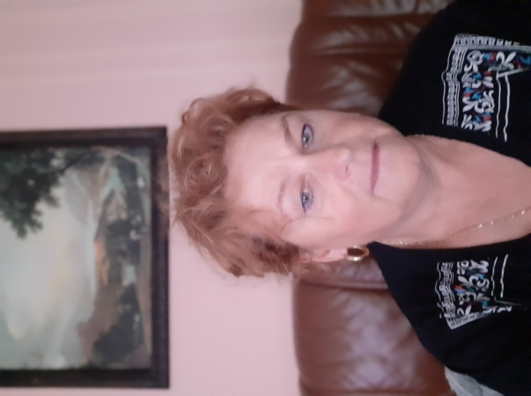
ROKU WITAM I SERDECZNIE ZAPRASZAM ZA ZAJĘCIA
Dziś piątek 15 maja 2020
Proponuję dla was kochane przedszkolaki zagadki i zadania utrwalające waszą wiedzę o naszym kraju. Jesteście gotowi. Startujemy
- Rozwiąż zagadki:

Biały i czerwony kolor ma.
Każdy Polak dobrze ją zna. (flaga)

Gdy znaleźć chcesz jakieś miejsce
lub w podróż się długą wybierasz,
spoglądasz na nią uważnie
lub ją ze sobą zabierasz. (mapa)

Najdłuższa rzeka,
co przez Polskę płynie,
Warszawy i Krakowa,
płynąc, nie ominie. (Wisła)

Jaki to znak:
w czerwonym polu biały ptak? (godło Polski)

- Gdzie 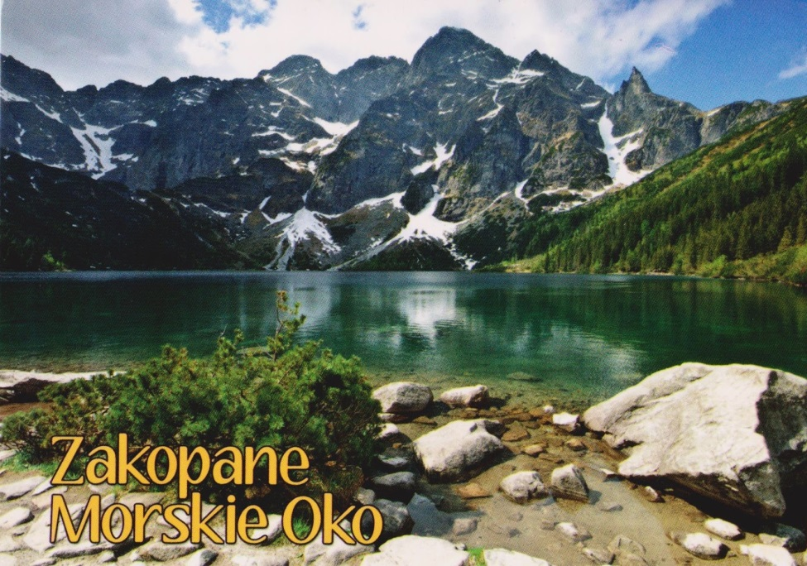jesteśmy?
Oczywiście w górach, czy możesz wymienić miejscowości górskie? a znajdujące się blisko nas?
Czy pamiętasz jak nazywa się miejscowość górska, przez którą płynie rzeka Wisła?...a może wymienisz kilka? W nagrodę zabawa góralska z przedszkolakami. Spróbujcie razem z nimi. Zobaczcie jakie piękne ,góralskie ubrania mają przedszkolacy i Pani.
https://www.youtube.com/watch?v=jow_SugFUvo

- A teraz gdzie jesteśmy? Oczywiście widać nasze morze. Jak sie nazywa? Widać też latarnię morską? Czy wiecie do czego służy... nagroda oczywiście zabawa, staraj się naśladować panią prowadzącą ,miłej zabawy.
https://www.youtube.com/watch?v=DlTq-GSu3S4
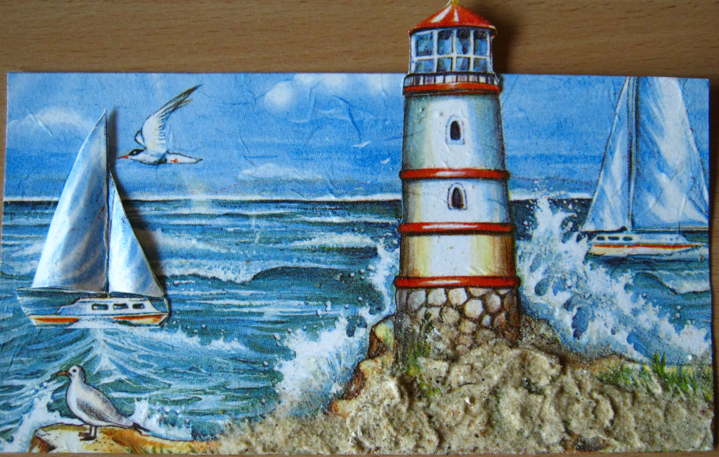
- Odpowiedź na pytania TAK – NIE
- Godłem Polski jest czerwony orzeł w złotej koronie na białym tle.
- Stolicą Polski jest Zakopane.
- Syrenka warszawska trzyma w ręce kwiaty.
- Najsmaczniejsze pierniki są w Toruniu.
- Najdłuższa rzeka w Polsce to Odra.

BRAWO JESTEM Z WAS DUMNA
TERAZ ZAPRASZAM STARSZE DZIECI
Najpierw wysłuchajcie nagrania:
https://www.youtube.com/watch?v=-DiYVWo5n1E
Dziś popracujemy z kartami. Proszę zobaczyć kartę pracy,cz4,s.34-35.To mapa Europy. Zobaczcie z jakimi krajami sąsiadujemy, a może potraficie sami lub z pomocą mamusi odczytać ich nazwy?. Na dole pokoloruj flagi, powiedz w jaka stronę są one zwrócone.. na kolejnej strony są flagi innych państw pokoloruj odpowiednio.
Dalsze propozycje do posłuchania i utrwalenia wiadomości o Europie. https://www.youtube.com/watch?v=Dxy1Z-8dV8M
W następnym tygodniu będziemy rozmawiać i poznawać wiosenną łąkę. W wolnym czasie wybierzcie się na wycieczkę i obserwujcie jej walory, a potem narysujcie piękno i bogactwo łąki dowolną techniką plastyczną i prześlijcie ją na adres ppochaby@mzo.skoczow.pl Czekam na wasze rysunki powodzenia

